Общие сведения о ДОУ
Муниципальное бюджетное дошкольное образовательное учреждение детский сад № 79 г. Иркутска расположен по адресу: 664053 Иркутская область, г. Иркутск, ул. Розы Люксембург 341 «А».
Телефон: 44-82-50
Сайт: http://79.detirkutsk.ru/
E-mail: mdou79irk@yandex.ru

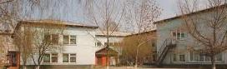

МБДОУ детский сад № 79 г. Иркутска функционирует с апреля 1982 года.
МБДОУ является юридическим лицом, имеет печать, штамп.
Детский сад имеет право на ведение самостоятельной образовательной деятельности лицензия серия 38Л01 № 0000873 от «7» мая 2013 года.

Режим работы ДОУ
1. ДОУ работает по пятидневной рабочей неделе с выходными днями в субботу и воскресенье, с 7. 00 до 19.00 часов.
2. Режим работы групп в ДОУ: с 7. 00 до 19.00 часов.
Режим работы может быть изменен по согласованию между ДОУ и родителями (законными представителями). Допускается посещение детьми ДОУ по индивидуальному графику.
3. Порядок посещения ребенком ДОУ по индивидуальному графику определяется в договоре между ДОУ и родителями (законными представителями) каждого ребенка.

Организация режима дня
Одно из ведущих мест в ДОУ принадлежит режиму дня. Под режимом принято понимать научно обоснованный распорядок жизни, предусматривающий рациональное распределение времени и последовательность различных видов деятельности и отдыха.
Основные компоненты режима:
- дневной сон,
- бодрствование (игры, трудовая деятельность, занимательные дела, совместная и самостоятельная деятельность),
- прием пищи,
- время прогулок.

Организация режима пребывания детей в образовательном учреждении
Ежедневная организации жизни и деятельности детей осуществляется с учетом:
- построения образовательного процесса на адекватных возрасту формах работы с детьми: основной формой работы с детьми дошкольного возраста и ведущим видом деятельности для них является игра;
- решения программных образовательных задач в совместной деятельности взрослого и детей и самостоятельной деятельности детей не только в рамках непосредственно образовательной деятельности, но и при проведении режимных моментов в соответствии со спецификой дошкольного образования.

Муниципальное бюджетное дошкольное образовательное учреждение г. Иркутска
«Детский сад № 79
комбинированного вида»

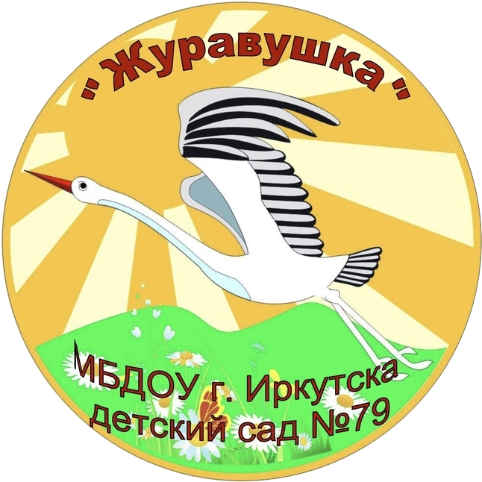

Загадочная детская страна!
Как часто вспоминается она,
И хочется туда нам заглянуть,
Чтоб свое детство хоть на миг вернуть.

Иркутск - 2014

«Ребёнку разрешено всё, что не противоречит нравственным нормам и не угрожает его жизни и здоровью»
Конвенция о правах ребёнка.
Об общеобразовательной программе
Образовательную деятельность с учетом современных требований МБДОУ детский сад № 79 осуществляет согласно основной общеобразовательной программе дошкольного образования.
Основная общеобразовательная программа ДОУ г. Иркутска детский сад № 79 разработана на основе примерной основной общеобразовательной программы дошкольного образования «Детство» под редакцией Т.И. Бабаевой, А.Г. Гогоберидзе, З.А. Михайловой, с учетом сильных сторон и трудностей реализации данной программы.
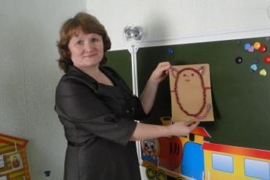
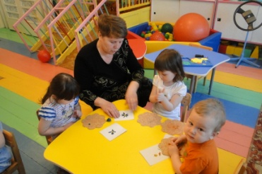
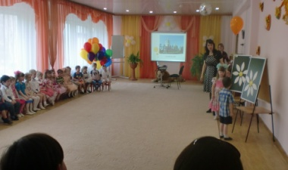
Основная общеобразовательная программа МБДОУ детского сада № 79 является нормативно-управленческим документом, обосновывающим выбор цели, содержания, применяемых методик и технологий, форм организации воспитательно-образовательного процесса в ДОУ. Она представляет собой модель процесса воспитания и обучения детей, охватывающую все основные моменты их жизнедеятельности с учетом приоритетности видов детской деятельности в каждом возрастном периоде и обеспечивающую достижение воспитанниками физической и психологической готовности к школе.

Развивающая среда ДОУ
- Кабинет руководителя ДОУ;
- Методический кабинет;
- Кабинет логопеда;
- Медицинский кабинет;
- Музыкальный зал;
- Физкультурный зал;
- Групповые помещения с учетом возрастных особенностей детей;
- Изостудия;
- Выставочный зал (коридор);
- Помещения, обеспечивающие быт ДОУ;
- ТСО (мультимедийный центр, музыкальный центр, интерактивное оборудование, компьютеры, принтеры, копировальная техника, брошюровщик, ламинатор и тд.);
- Участки для прогулок детей;
- Спортивный комплекс на улице.

Дополнительное образование
В ДОУ создана система платного дополнительного образования, направленная на удовлетворение потребностей детей и родителей в получении дополнительных образовательных услуг в выстраивании индивидуальной траектории развития ребенка.
В детском саду осуществляют свою деятельность следующие студии дополнительного образования:
- «Задоринка» (студия художественно-эстетической направленности);
- «Выдумляндия» (студия художественно-эстетической направленности);
- «Театральная карусель» (студия художественно-эстетической направленности);
- «Звуковичок» (кружок по подготовке детей к школе).
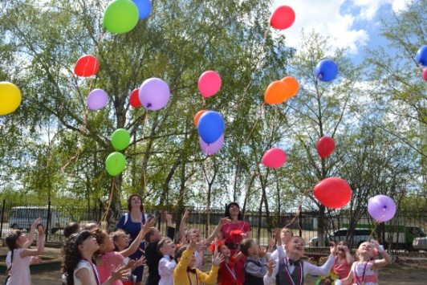

Я люблю свой детский сад
В нем полным-полно ребят.
Раз, два, три, четыре, пять…
Жаль, что всех не сосчитать.
Может сто их, может двести.
Хорошо, когда мы вместе!

